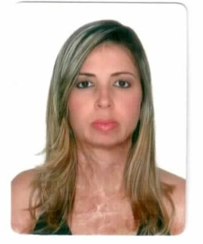
GRASIELE PEREIRA FARIA
1. Dados Pessoais

Endereço: QNP 19 conjunto D casa 31A
Telefone: (61) 3011-3598 / 9 8449-7443
Data de Nascimento: 20/02/1982
Estado Civil: Casada
Email: grasifera@gmail.com

2. Escolaridade

Ensino Médio (Completo)

3. Cursos

Técnico em enfermagem
Faturamento Hospitalar
Básico em Informática

4.Experiências Profissionais

Empresa: Visão Institutos Oftalmológicos
Função: Analista de faturamento
Período: Atual

Empresa: Hospital Anchieta
Função: Faturista
Período: 3 meses (01/02/16 à 09/05/16)

Empresa: CBV-Centro Brasileiro da Visão
Função: Faturista
Período: Atual

Empresa: Diagnostico Clínica de Imagens Médicas
Função: Faturista
Período: 11 meses

Empresa: O Boticário
Função: Consultora de vendas
Período: 5 meses (2011)

Empresa: Fujioka Eletro e Imagem S/A
Função: Caixa / Administrativa / Vendedora
Período: 5 anos e 5 meses (2005-2010)

Empresa: Hipermercado Extra
Função: Operador de Caixa
Período: 1 ano e 5 meses (2003-2004)

OBJETIVO PROFISSIONAL
Crescimento profissional com interesse em novos aprendizados, estando à disposição da empresa a ser contratada. Ser pró-ativa é uma das minhas habilidades.

GRASIELE PEREIRA FARIA SILVA
Brasília/ DF – 2018

